**T.C.**

**SAKARYA ÜNİVERSİTESİ**

**BİLGİSAYAR VE BİLİŞİM FAKÜLTESİ**

**BİLGİSAYAR MÜHENDİSLİĞİ BÖLÜMÜ**

**WEB TEKNOLOJİLERİ DERSİ**

**PROJE ÖDEVİ RAPORU**

**Hazırlayan**

**Aslıhan AKBULUT**

**G201210080**

**ŞUBE: 2B**

**Dersi Veren Öğretim Elemanı**

**Hüseyin ESKİ**

**MAYIS – 2021**

**PROJE LİNKİ: https://g201210080.000webhostapp.com/**

**GİTHUB LİNKİ: https://github.com/AslihanAkbulutt/webProje**

**HAKKIMDA SAYFASI**

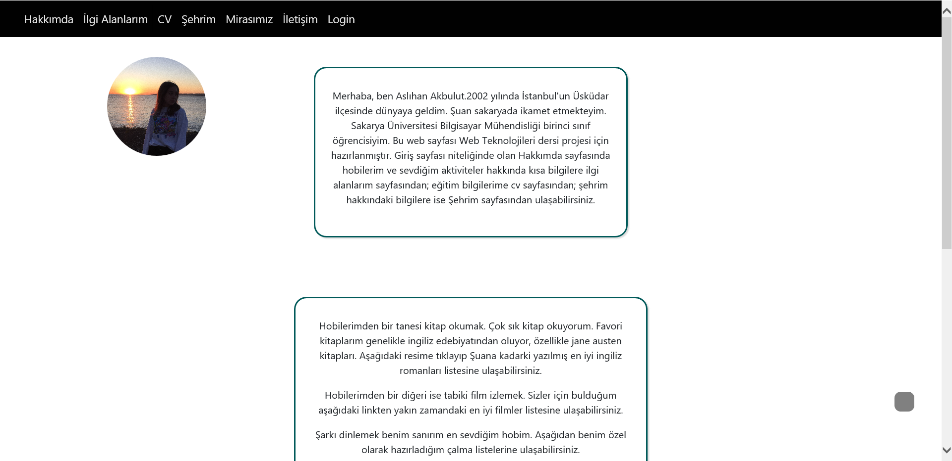

BU SAYFADA KISACA KENDİMİ TANITIP, İLGİ ALANLARIMDAN BAHSEDİP, LİNKLER VERDİM.



SAYFANIN EN ÜSTÜNDE HER SAYFADA OLACAK OLAN, SAYFALAR ARASI GEÇİŞ YAPMAMIZI SAĞLAYAN LİNK BUTONLARI VAR.

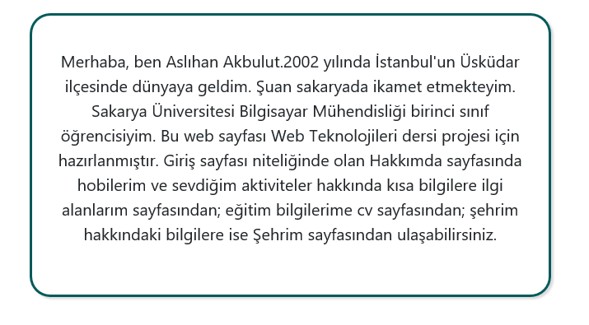

BİR ALTINDA KENDİ RESMİM VE KENDİMİ VE WEB SİTESİNİ TANITAN KISA BİR PARAGRAF VAR.

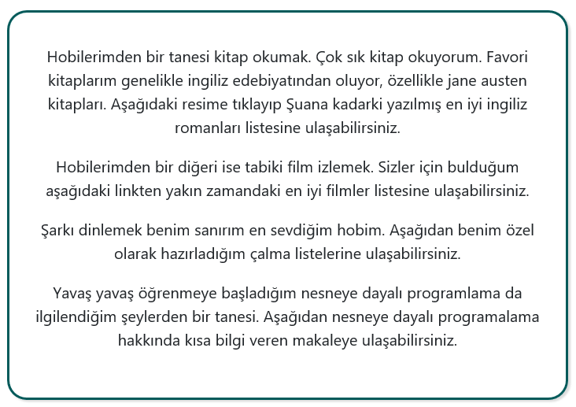

PARAGRAFIN ALTINDA İSE ALTTA VERİLEN LİNKLERİN KISA KISA AÇIKLAMASI VAR.

AŞAĞIDAKİ RESİMLER LİNK İÇERİYOR, EĞER RESİMLERİN ÜSTÜNE BASARSANIZ İLGİ ALANLARIM İÇİN BULDUĞUM LİNKLERE GİTMİŞ OLURSUNUZ.

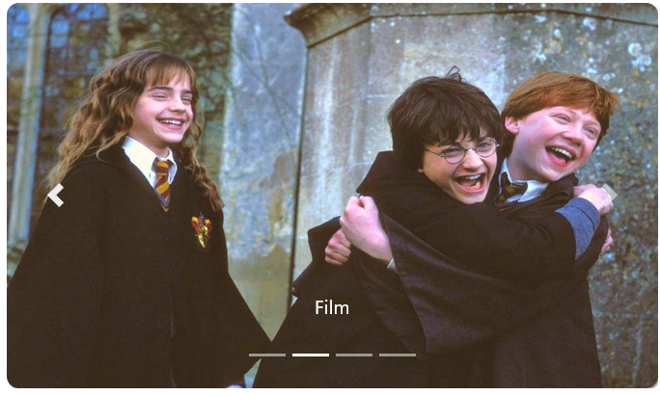

LİNK: <https://onedio.com/haber/en-iyi-ingiliz-romanlari-660295> LİNK: <https://www.neoldu.com/en-iyi-filmler-unutulmaz-filmler-ve-> film-onerileri-33267h.htm

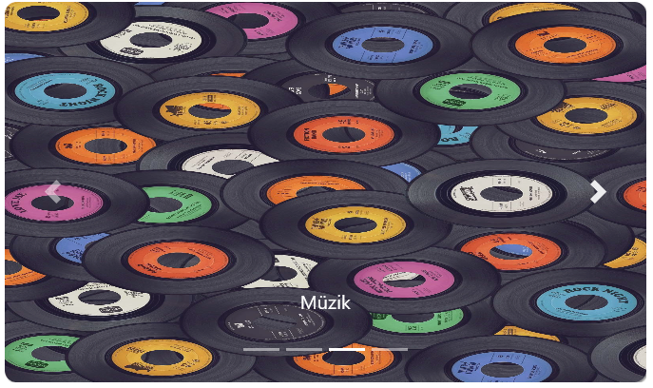 

LİNK: <https://open.spotify.com/user/aslihanakbulut> LİNK: https://medium.com/@wdrleo/temel-oop-kavramlar%C4%B1-2cffe73245f7

**ÖZGEÇMİŞ(CV) SAYFASI**

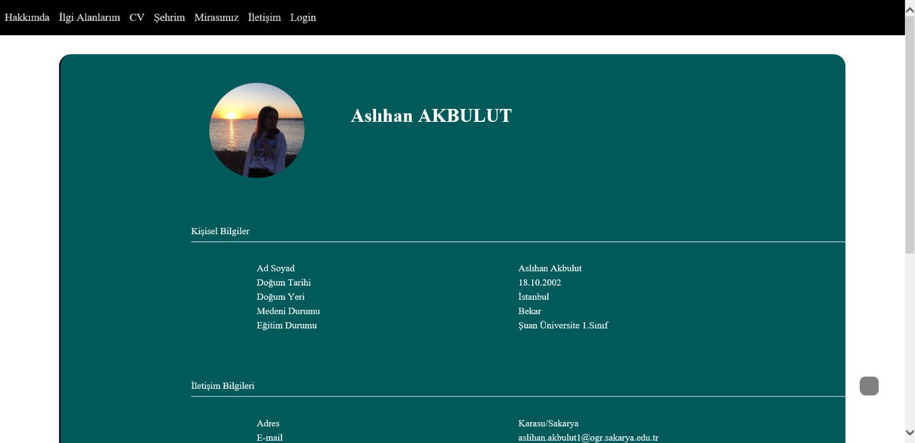

BU SAYFADA KİŞİSEL BİLGİLERİM, İLETİŞİM BİLGİLERİM, EĞİTİM DURUMUM VE KİŞİSEL YETENEKLERİM BAŞLIKLARINDAN OLUŞAN CV GÖSTERİLMEKTEDİR.

KİŞİSEL BİLGİLER 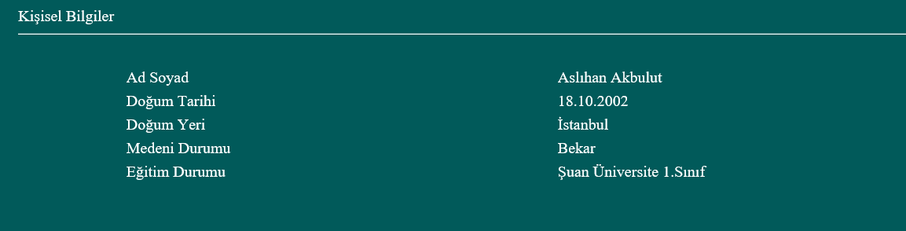

İLETİŞİM BİLGİLERİ

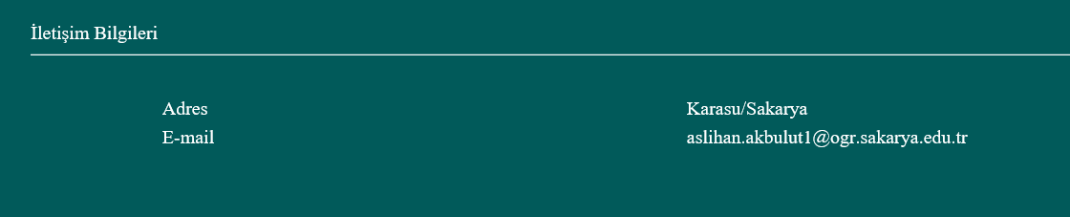

EĞİTİM DURUMUM 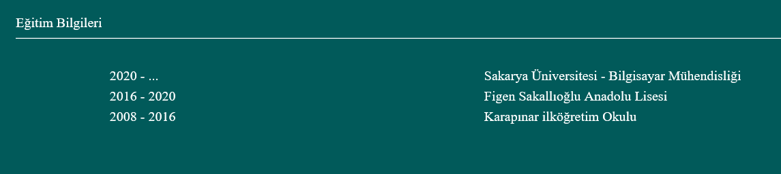

KİŞİSEL YETENEKLERİM

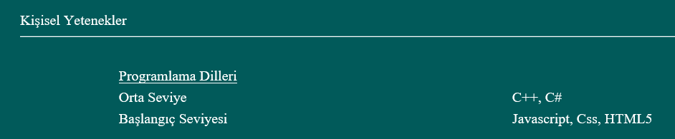

**SEHRİM SAYFASI**

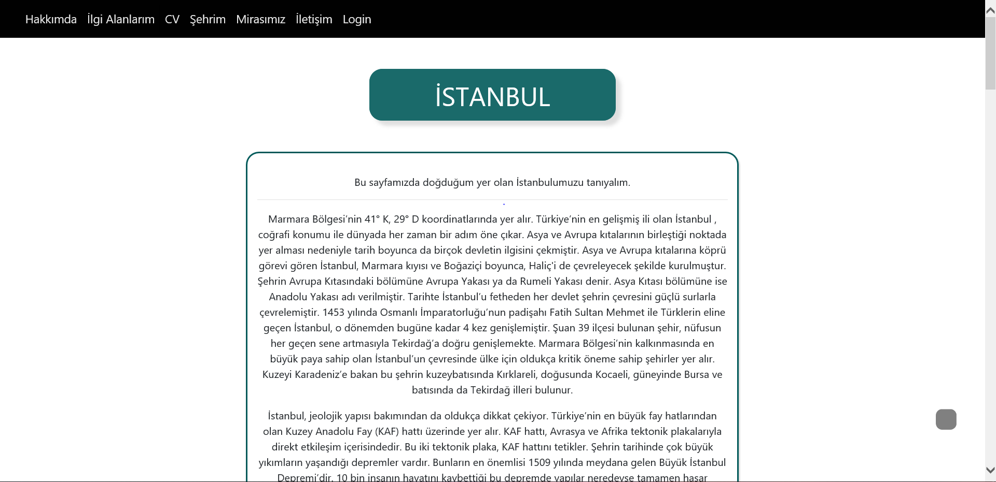

BU SAYFADA KISACA DOĞDUĞUM ŞEHİR OLAN İSTANBUL’U TANITTIM. AYRICA ZİYARET EDİLEBİLECEK YERLERİ TANITIP RESİMLERİNİ EKLEDİM.

ÖNCELİKLE SAYFANIN EN ÜSTÜNDE İSTANBUL YAZILI BİR LABEL VE İSTANBUL’U GENEL TANITAN BİR PARAGRAF BULUMAKTA.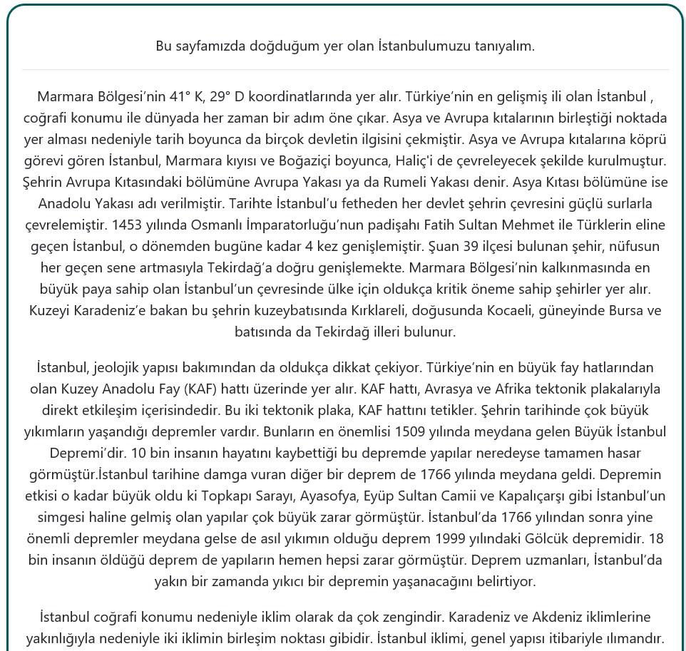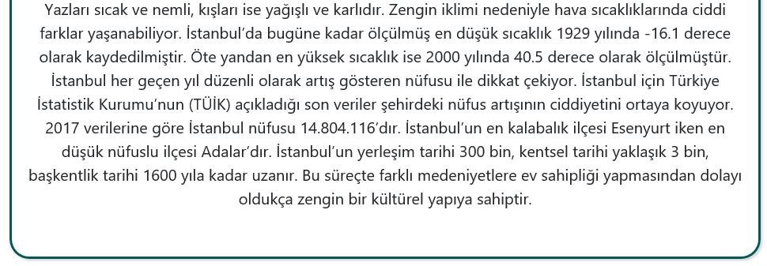

DAHA SONRA SAYFANIN ORTASINDA “PEKİ İSTANBULDA NE YAPILMALI” BAŞLIKLI BİR SLİDER BULUNMAKTA. BU SLİDERDAKİ RESİMLER SAYFANIN BELİRLİ YERLERİNDE BULUNAN BİLGİ PARAGRAFLARININ ADRESİNE LİNKLENMİŞTİR. RESİMLERE TIKLANDIĞINDA O RESİMDEKİ YER HAKKINDA BİLGİ PARAGRAFINA GİDİLİR.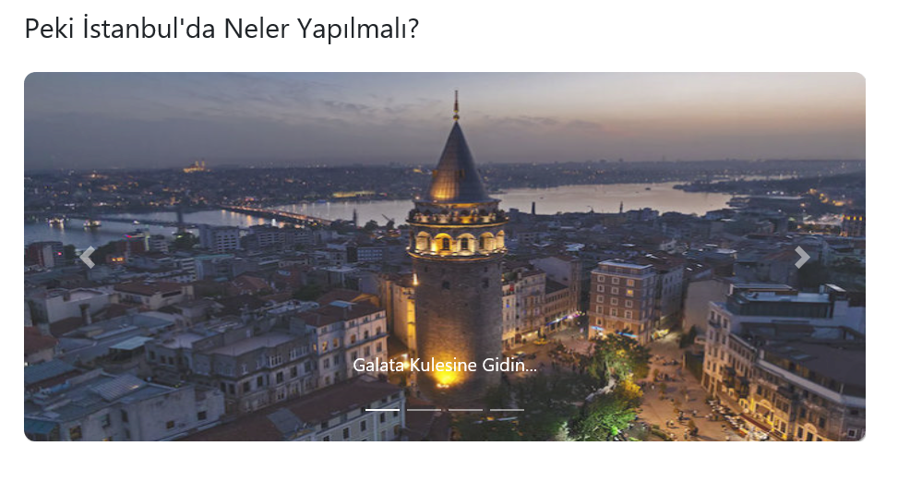

RESİME BASILDIĞINDA AŞAĞIDAKİ PARAGRAFA GİDİLİR.

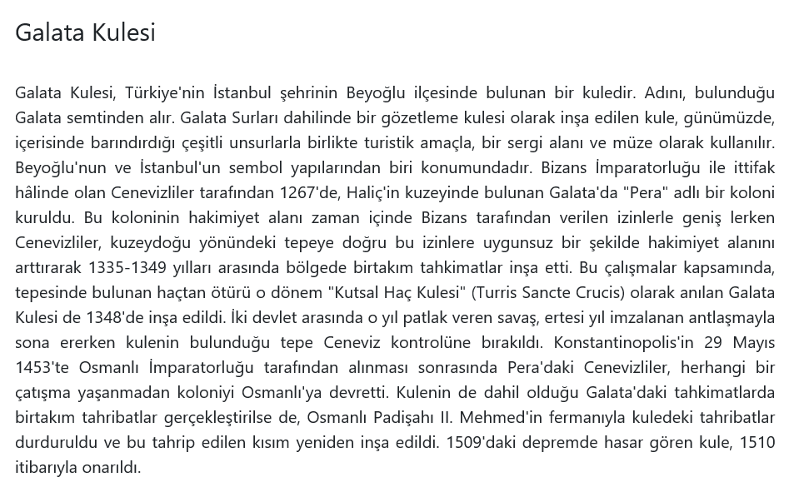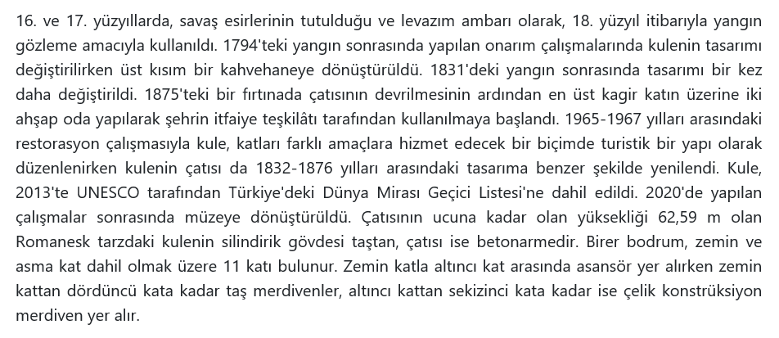

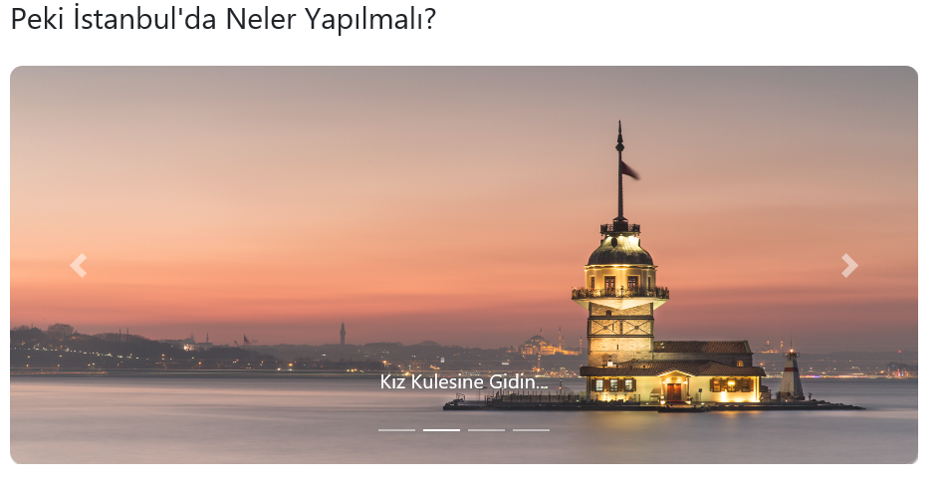

RESİME BASILDIĞINDA AŞAĞIDAKİ PARAGRAFA GİDİLİR.

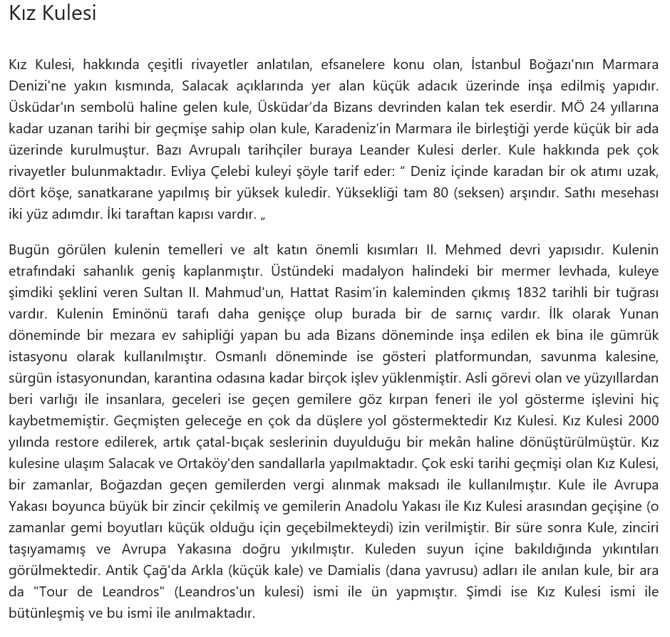

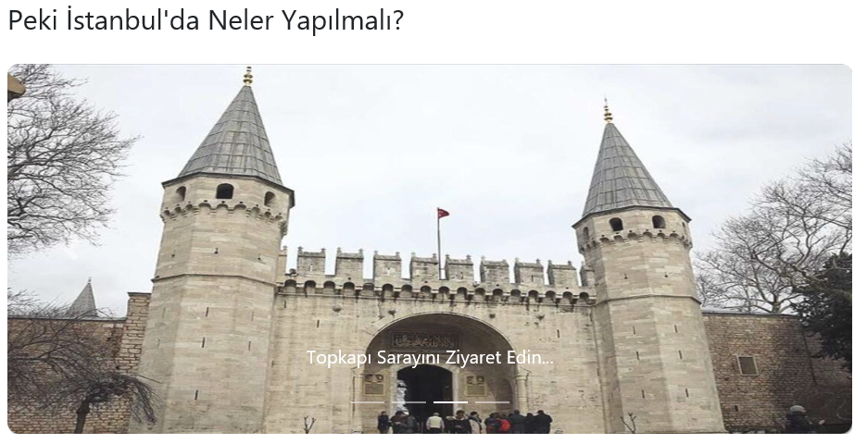

RESİME BASILDIĞINDA AŞAĞIDAKİ PARAGRAFA GİDİLİR.

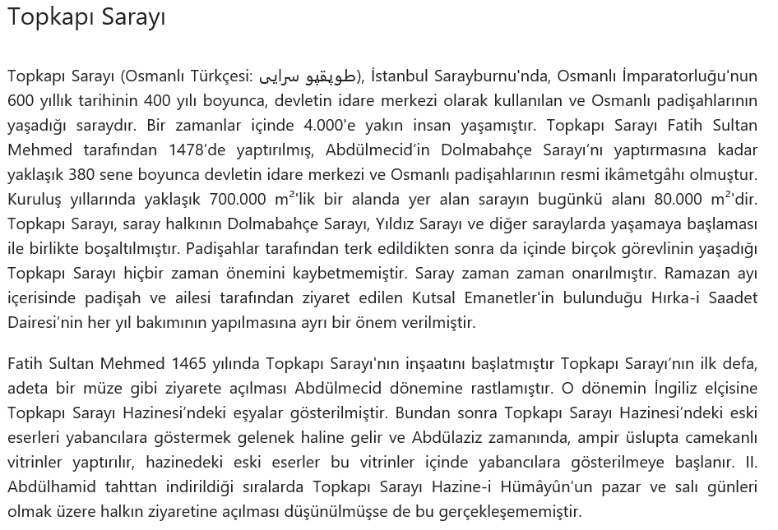

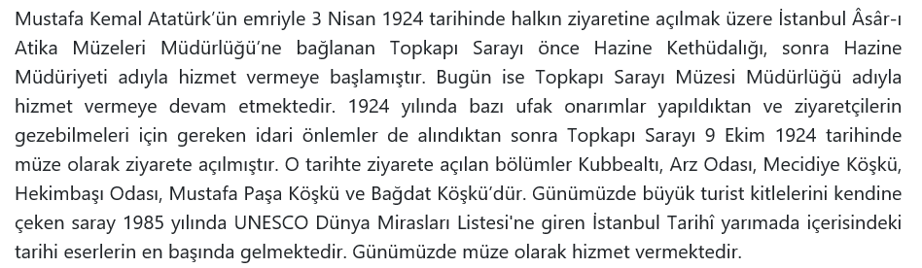

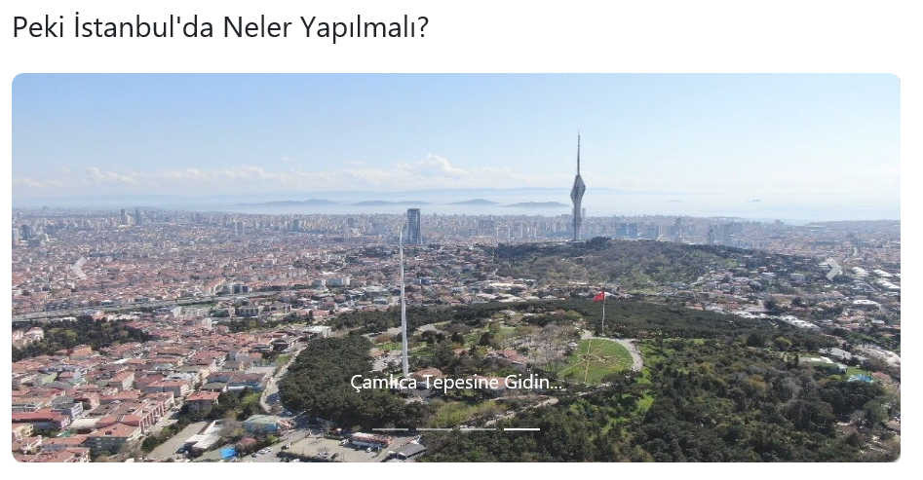

RESİME BASILDIĞINDA AŞAĞIDAKİ PARAGRAFA GİDİLİR.

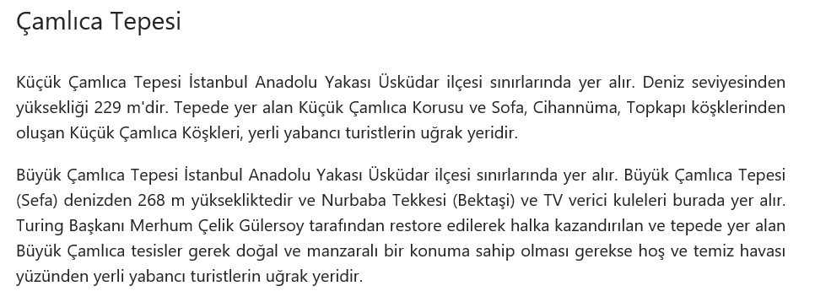

**MİRASIMIZ SAYFASI**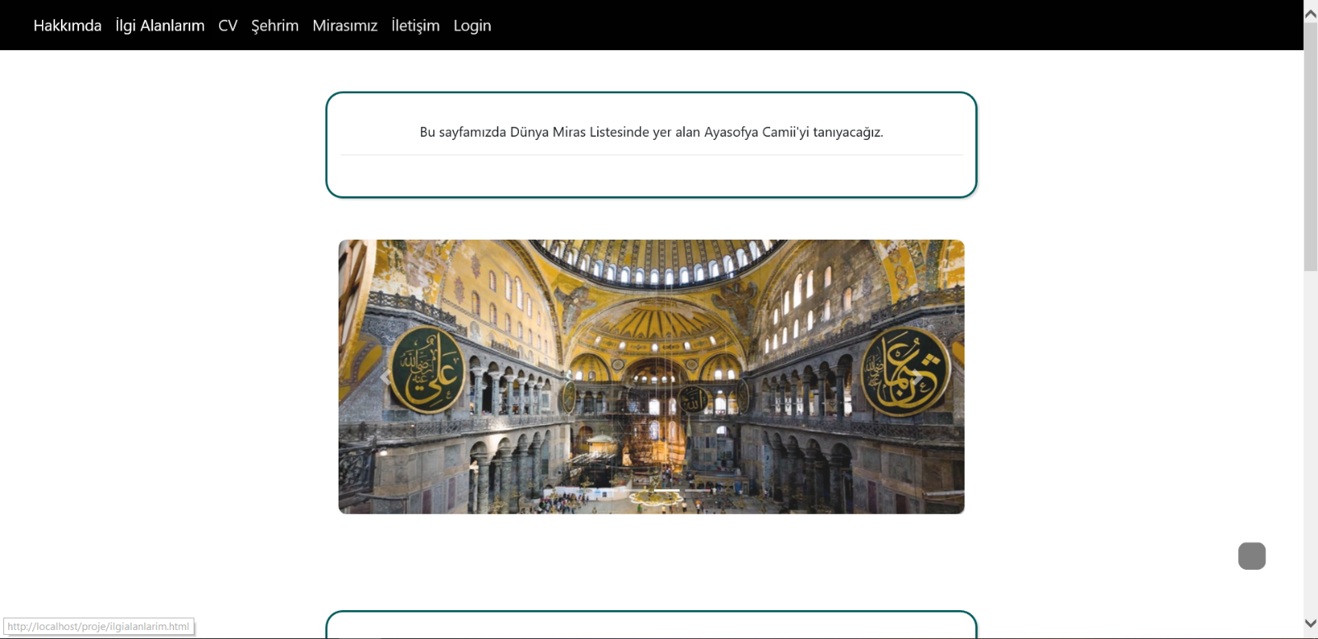

BU SAYFADA İSTANBULUN MİRAS NİTELİĞİNDEKİ AYASOFYA CAMMİİ’SİNİ TANITTIM. SAYFANIN İLK KISMINDA AYASOFYA CAMİİ’NİN RESİMLERİNİN (4 ADET) OLDUĞU BİR SLİDER YER ALMAKTA.

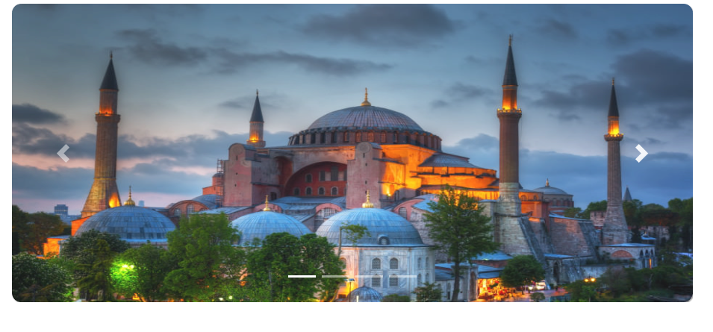DAHA SONRA İSE AYSASOFYA CAMİİ HAKKINDA BİLGİLER İÇEREN PARAGRAF BULUNMAKTA.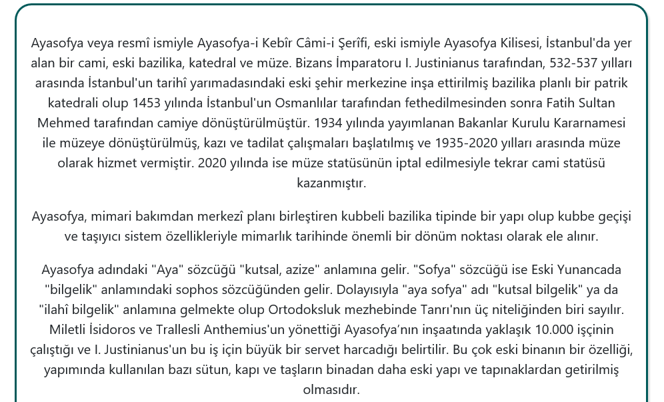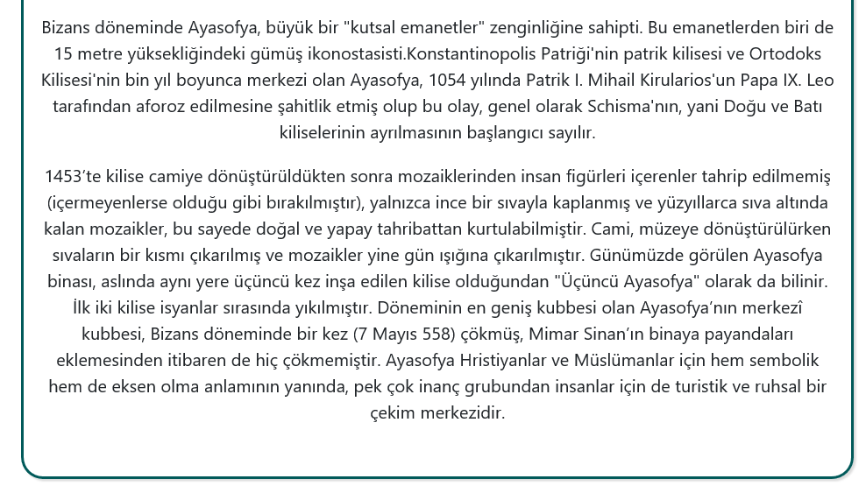

**İLETİŞİM SAYFASI**

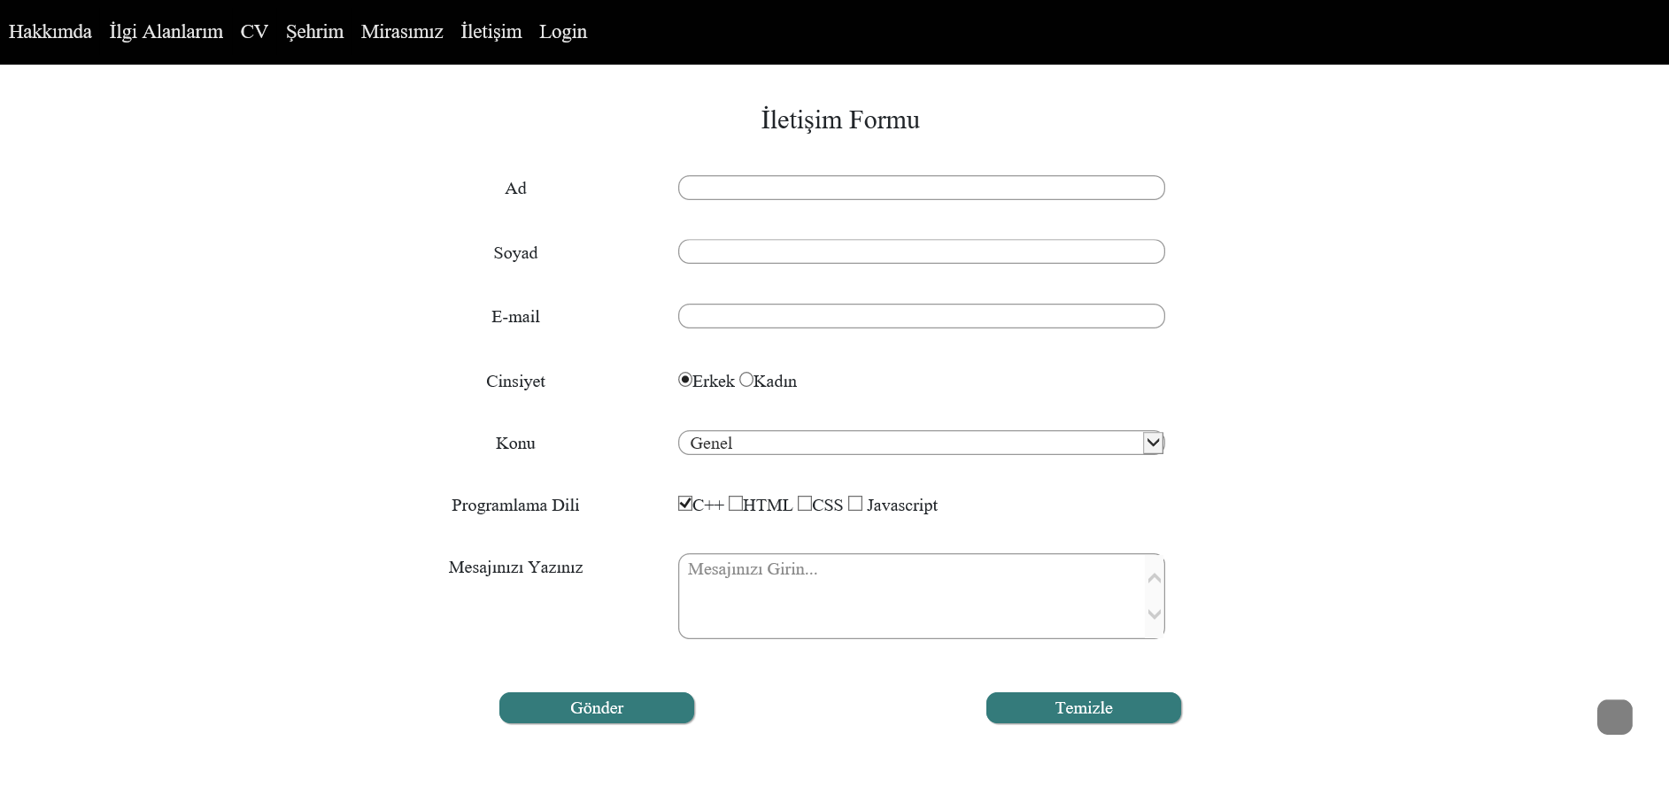

BU SAYFAYI KISACA ANLATMAK GEREKİRSE, İÇERİSİNDE FORM ELEMANLARINI BULUNDURUR, GÖNDER TUŞUNA BASINCA BİLGİLERİ KONTROL EDER (JAVASCRİPT İLE), DOĞRU İSE GÖNDERİLEN FORM BİLGİLERİ BAŞKA SAYFADA GÖRÜNTÜLER. YANLIŞ YA DA BOŞ İSE UYARI MESAJI GÖSTERİR.

MAİL ADRESİ İSTENEN FORMATTA GİRİLMEZSE BU ŞEKİLDE BİR UYARI GÖSTERİR.

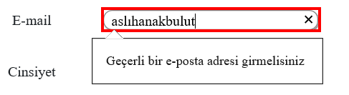

AŞAĞIDAKİ RADİO BUTONDA SADECE BİRİNİ SEÇEBİLİRSİNİZ.

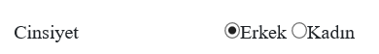

AŞAĞIDAKİ LİSTEDE SADECE BİR TANE ELEMAN SEÇEBİLİRSİNİZ.

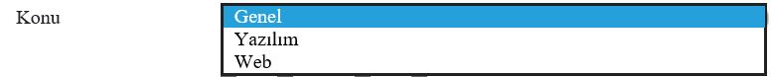

AŞAĞIDAKİ CHECKBOX’DA BİRDEN FAZLA ELEMAN SEÇEBİLİRSİNİZ.

 

FORM BİLGİLERİNİ GÖNDERİR. FORMA GİRİLEN BİLGİLERİ SİLER İLK HALİNE DÖNDÜRÜR.

GÖNDER TUŞUNA BASILDIĞINDA, EĞER FORM BİLGİLERİNİ EKSİKSİZ GİRDİYSENİZ BU EKRAN SİZİ KARŞILAR VE GİRDİĞİNİZ BÜTÜN BİLGİLERİ LİSTELER.

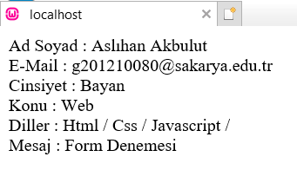

**LOGİN SAYFASI**

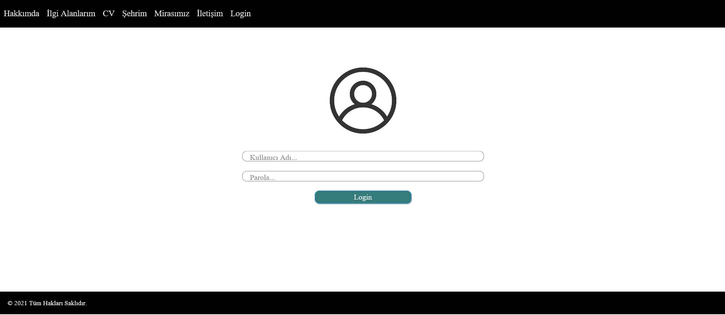

BU SAYFADA LOGİN İŞLEMİ GERÇEKLEŞTİRİLİR. LOGİN’İN BAŞARILI GERÇEKLEŞMESİ İÇİN

KULLANICI ADI: [g201210080@sakarya.edu.tr](mailto:g201210080@sakarya.edu.tr)

ŞİFRE: g201210080

ŞEKLİNDE GİRİŞ YAPILMASI GEREKMEKTEDİR. AKSİ TAKTİRDE AŞAĞIDA GÖRÜLDÜĞÜ GİBİ BİR UYARI MESAJI İLE KARŞILAŞILIR.

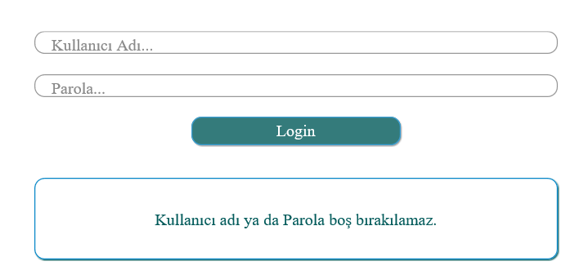

AYRICA MAİL ADRESİNİN İSTENİLEN KALIPTA GİRİLMEMESİ DURUMUNDA AŞAĞIDAKİ GİBİ BİR UYARI MESAJI İLE KARŞILAŞILIR.

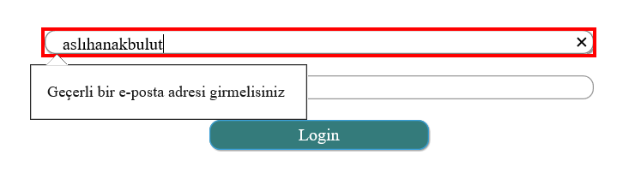

BÜTÜN İSTENİLENLERİ BAŞARILI OLARAK GİRDİĞİMİZİ VARSAYALIM VE LOGİN BUTONUNA BASTIKTAN SONRA AŞAĞIDA GÖRÜLEN SAYFA KARŞILAR BİZİ.

